5. Расставаясь, не забудьте заверить ребенка в том, что непременно вернетесь за ним, и постоянно повторяйте, что вы его любите.  6. Уходя, прощайтесь с ребенком легко и быстро. Долгое прощание с обеспокоенным выражением лица вызовет у вашего сына или дочери тревогу, а то и панику.  7. Сообщите воспитателю ласкательное имя ребенка, расскажите о его домашней жизни, вообще заранее познакомьтесь с персоналом детского сада.  8. Не планируйте на период адаптации прививки, посещение стоматолога и другие медицинские процедуры, травмирующие детскую психику.  9. Не ругайте ребенка за плохое поведение! Вы же взрослые люди и не можете не понимать того, что это не он, а его адаптация капризничает и упрямится.  10. В выходные и праздничные дни придерживайтесь детсадовского режима.  11. Дома поиграйте с малышом в детский сад, причем какая-то из игрушек пусть окажется им самим. Понаблюдайте за тем, что делает эта игрушка, о чем говорит, вместе с ребенком помогите найти ей друзей и решайте проблемы вашего малыша через нее, ориентируя игру на положительные результаты.  Рада приветствовать всех  В этом буклете собрала для вас ряд советов, которые надеюсь помогут вам в процессе адаптации ваших детей в нашем детском саду | Уважаемые родители, если вы своевременно подготовите своего ребёнка к детскому саду, то у него не будет трудностей в адаптации, ведь воспитатели постараются облегчить первые дни пребывания в новой обстановке.  Поступление в детский сад-это важное событие в жизни малыша  Прежде чем готовить ребенка к детскому саду, подготовьтесь сами, дорогие мамы и папы  Малыш приходит в детский сад и попадает в новые условия. Меняется режим, характер питания, температура помещения, воспитательные приѐмы, круг общения.  Всѐ это, как правило, приводит к изменениям в поведении ребѐнка. Нарушаются аппетит, сон, эмоциональное состояние. Иногда может без видимых причин повышаться температура.  У некоторых детей происходит потеря уже имеющихся навыков. Например, дома просился на горшок, а в детском саду отказывается. Не волнуйтесь и ни в коем случае не стыдите, не ругайте малыша. | муниципальное автономное дошкольное образовательное учреждение  города Новосибирска  «Детский сад № 298 комбинированного вида»  Адаптация ребенка к детскому саду  Советы ответственным родителям  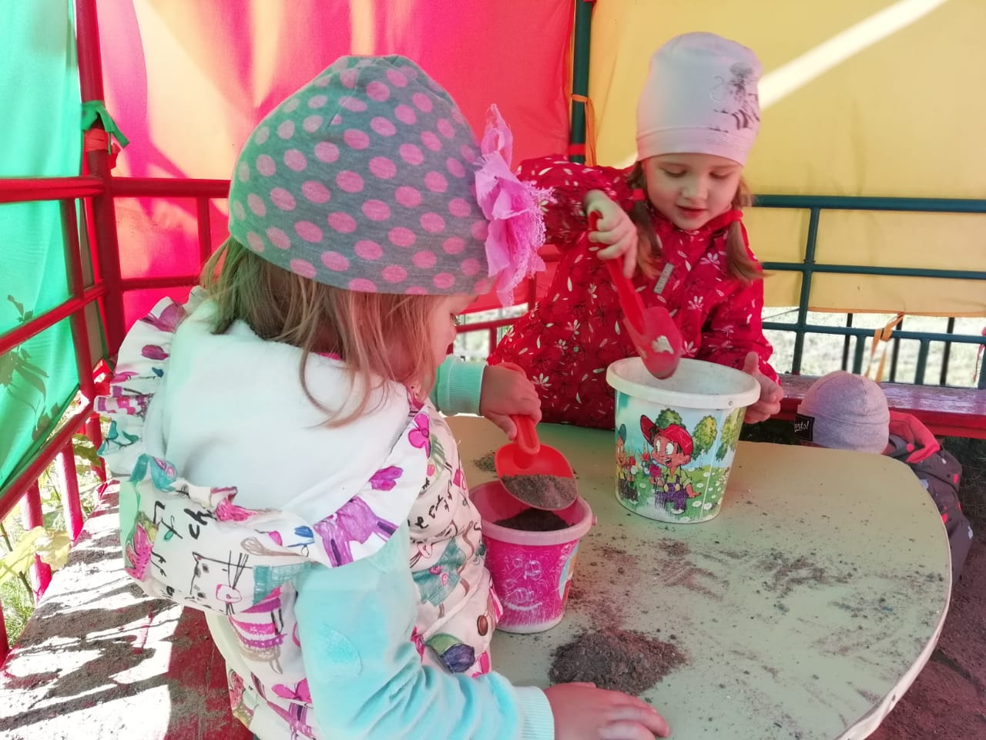  Выполнила:  воспитатель Бедункович И.А.  Правила адаптации к детскому саду  Помните, что в период адаптации к детскому саду дети часто болеют, а их интеллектуальное развитие может не только замедляться, но даже откатываться назад, словно ребенок мечтает вернуться в тот возраст, когда мама еще не оставляла его с чужими людьми. Вот несколько простых правил для смягчения процесса адаптации  1.Никогда не лгать! Ребенок отправляется не «в гости» и не в какое-то «волшебное место» — он идет в детский сад. Ведь если он поймет, что вы его обманули в этом вопросе, то где гарантия того, что вы не обманывали его, обещая вернуться за ним? А боязнь остаться одному — один из серьезнейших детских страхов.  2.Задолго до начала посещения детского сада синхронизируйте режим ребенка с садовским режимом.  3.Если вас все же не оставляют какие-то тревоги и опасения, ни в коем случае не делитесь ими с ребенком. Даже вида не подавайте!  4.В первый раз оставляйте ребенка в саду не более чем на два или три часа. Недопустимо «бросать» его сразу на весь день!

